Найдите значение выражения:
1) 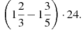

2) 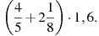

3) 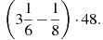

4) 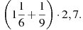

5) 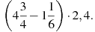

6) 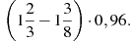

7) 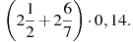

8) 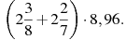

9) 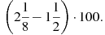

10) 